作 者 推 荐
英国著名侦探小说女作家
安·格兰泽（Ann Granger）

作者介绍：

外交官出身的英国侦探小说作家安·格兰泽（Ann Granger）毕业于伦敦大学现代语言系。原打算去法国教英文，但夫唱妇随，参与了驻外使节丈夫的外交工作，遂成为英国驻外领事。在欧洲驻外期间，完成二十余本侦探小说的写作。

Ann Granger是个文学魔术师，善于利用种种机关，营造一个真实的世界，让明知是假的读者深陷其中如醉如痴。她的作品一开卷就疑云密布，让读者产生迷惑，用扑朔迷离的情节吸引眼球，然后掉入她设置的一个又一个陷阱中；当你似乎明白凶手是谁时，她却笔锋一转，又使你推翻自己的判断，再次跟随情节的发展去寻找真凶。

作者在叙述中营造气氛，隐瞒真相。通过其塑造的两个私人侦探形象，英国驻外领事米歇尔和男友乡村巡视总督麦克白，展开调查和分析，把一个个凶手捉拿归案。

Ann Granger在每一桩凶杀案背后插入时代背景的描写，擅长用多侧面来反映社会现实。其侦探小说反映了英国社会存在的问题，如谋财害命、杀妻寻欢、行凶作恶、巧取豪夺……这些社会犯罪现象，无一不与政治制度与道德观念有关，显示了Ann Granger小说的社会意义。

安·格兰泽的系列作品：

Mitchell and Markby series (15 books) 系列已完成
Lizzie Martin series (5 books) 系列已完成
Fran Varady series (7 books) 已经出版4本，尚有3本待出版
Campbell and Carter Mystery (3 books) 已经出版3本，系列尚有其他书待出版

媒体评价：

“情节扑朔迷离……人物栩栩如生。”
----《出版家周刊》

“惊险刺激，读来爱不释手。”
----《牛津大学周刊》

“精彩的对话，冷峻的幽默，机智的破案者。”
----《时代》杂志

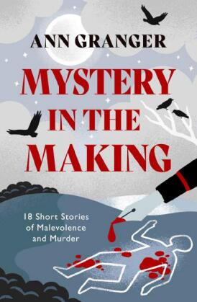
中文书名：《制造谜题》
英文书名：MYSTERY IN THE MAKING
作 者：Ann Granger
出 版 社：Headline
代理公司：Blake Friedmann/ANA/Claire Qiao
页 数：352页
出版时间：2021年12月
代理地区：中国大陆、台湾
审读资料：电子稿
类 型：惊悚悬疑/短篇小说

内容简介：

在她杰出的职业生涯中，安写了一系列极具娱乐性和扣人心弦的短篇小说。为了纪念她成为犯罪小说作家三十周年，这些引人注目的神秘故事中的18个被编纂在一起，这无疑让各地的犯罪迷们着迷。

从一个爱管闲事的邻居相信没有人嫉妒他的侄子的继承权,到游轮上的鬼魂幽灵，再到牛津本科生无法逃脱的过去,安的短篇小说让读者漫游在苏格兰高地到康沃尔和崎岖的海岸，亲历从维多利亚时代到现在的每一天。每个故事中都有一个引人入胜的谜题，这些珍宝将吸引狂热的犯罪迷。

十八个关于谋杀、神秘和暴力的短篇小说。

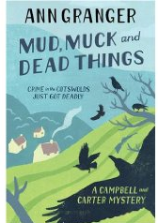
中文书名：《烂泥和死尸》
英文书名：MUD, MUCK AND DEAD THINGS (Campbell and Carter Mystery, #1)
作 者：Ann Granger
出 版 社：Headline Book Publishing
代理公司：Blake Fridemann/ANA/Claire Qiao
页 数：288页
出版时间：2009年6月
代理地区：中国大陆、台湾
审读资料：电子稿
类 型：惊悚悬疑

内容简介：

路拉斯·伯顿非常讨厌乡下地方。他骂骂咧咧说“乡下，除了烂泥还是烂泥。哦，还有死尸。”他说对了。当他在远离城镇的废弃农场进行交易时，他突然发现了一具女尸，而这就是他厄运的开端。当地人目击到他的银色梅赛德斯离开了案发现场。突然间对于卢卡斯一切变得灰暗了！

检察官杰斯·坎贝尔负责查案。杰斯很快就发现这个农场的悲惨历史。埃里·史密斯目不识丁，靠收废金属过日。他拥有一大片科斯沃尔德的土地。30年前，埃里从集市回家，发现他的孪生兄弟内森开枪打死了他的父母，内森随后在监狱里上吊自杀。但是检察官杰斯查到，在尸体被发现前不久有人目击到一辆银色梅赛德斯出现在仓房附近。
30年前的忤逆命案与年轻女子的死亡又有什么联系？银色梅赛德斯究竟扮演了什么样的角色？更麻烦的是，侦破刚开始，就来了一个上司，处处监视杰斯的行动。得了，当又一具尸体在乡下发现时，谁都知道，这案子闹大了。

《烂泥和死尸》是安妮·格兰杰悬疑小说第四个系列的第一部小说。她的米切尔和马克伯系列非常受欢迎，从1991年到2004年共出版了15本。主人公艾伦·马克伯在最后一本书《那一种谋杀谎言》已经升至警司级，而另一位主人公梅雷迪斯·米切尔是英国外交部人员，定居在马克伯经营的科斯沃尔德地带。 他们的爱情长跑在最后一本书中画上圆满句号，而在新书系中，杰斯·坎贝尔以马克伯小组新成员的身份出场，同时也继承了上系列大量粉丝群。

《烂泥和死尸》与米切尔和马克伯系列很相似，描写精准，暗含隐喻，且都属于传统悬疑小说：一起谋杀，一次侦查，若干嫌疑犯，和一个解决方案。中规中矩的文章架构，特别适合格兰杰发挥。她的长处就在于 对故事情节精准的描写以及令人愉悦的传统社会观。故事情节并不十分出彩但足够胜任，叙述引人入胜，人物性格很有吸引力，社会观感趋于传统但是也十分有趣，这是一部精心写作，精心构造的传统英国悬疑小说。
Mitchell and Markby Series

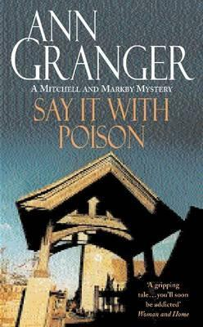
中文书名：《毒心》
英文书名：SAY IT WITH POISON (Mitchell and Markby #1)
作 者：Ann Granger
出 版 社：Headline Book Publishing
代理公司：Blake Fridemann/ANA/Claire Qiao
页 数：279页
出版时间：1991年
代理地区：中国大陆、台湾
审读资料：电子稿
类 型：惊悚悬疑

内容简介：

血淋淋的公牛心，一只死猫，出现在英国驻外领事米歇尔干女儿的婚宴之中……

米歇尔刚从海外归来就身不由己陷于法与情的矛盾漩涡。她试图运用老练的外交技巧处理这些意想不到的难心事，结果与乡村巡视总督麦克白不期而遇。这位易动感情的有过一次失败婚姻的中年男人，深深同情跟他经历相似的米歇尔,开始了不断争执又相互折服的破案合作……

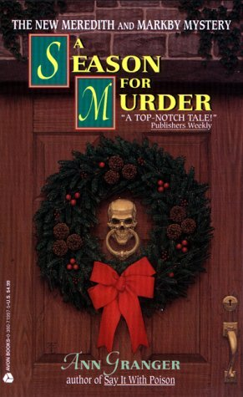
中文书名：《谋杀季节》
英文书名：A SEASON FOR MURDER (Mitchell and Markby #2)
作 者：Ann Granger
出 版 社：Headline Book Publishing
代理公司：Blake Fridemann/ANA/Claire Qiao
页 数：310页
出版时间：1991年
代理地区：中国大陆、台湾
审读资料：电子稿
类 型：惊悚悬疑

内容简介：

欢乐的圣诞节，英国小镇突发惨案。

那是在节礼日，英国圣诞节第二天的传统庆祝聚会。骑手们兴致勃勃地策马角逐猎物，其中一位叫哈里特的黑衣红发女郎格外潇洒迷人。

打着“抗议杀戮动物”标语横幅的几个人拦住她，一个络腮胡子的年轻人不断地尖叫大骂，受惊马失前蹄，抬腿向空中劈去，哈里特小姐刹那间甩下来，倒地身亡……

在场的所有人惊呆。米歇尔简直无法相信这个刚结识的热情的新邻居，竟在自己面前眼睁睁死亡。

当米歇尔和男友麦克白侦查这个“意外事故”时，发现是一场蓄谋已久的谋杀……

中文书名：《冷森森的原野》
英文书名：COLD IN THE EARTH (Mitchell and Markby #3)
作 者：Ann Granger
出 版 社：Headline Book Publishing
代理公司：Blake Fridemann/ANA/Claire Qiao
页 数：376页
出版时间：1992年
代理地区：中国大陆、台湾
审读资料：电子稿
类 型：惊悚悬疑

内容简介：

寒秋乡野，推土机隆隆驶过。一具男子尸身露出浮土。

亡者不知何人，挖掘人无影无踪，凶杀案的调查颇为棘手。两位女士为乡村巡视总督麦克白指点迷津，给破案带来一线希望：从一栋败破的老房子牵出了非法交易的内幕。

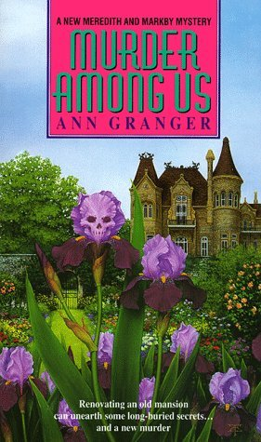
中文书名：《血溅大饭店》
英文书名：MURDER AMONG US (Mitchell and Markby #4)
作 者：Ann Granger
出 版 社：Headline Book Publishing
代理公司：Blake Fridemann/ANA/Claire Qiao
页 数：344 页
出版时间：1992年
代理地区：中国大陆、台湾
审读资料：电子稿
类 型：惊悚悬疑

内容简介：

风景如画的小山村，村民世世代代过着平静如水的生活。

在这里建立豪华大饭店的消息激怒当地居民。他们说，山野的狐狸小鹿什么的将受到惊吓，小饭馆请的特色厨子要被挤走。村民抗议示威的领头人甚至在饭店开张的那天以裸奔表达其强烈不满。

大饭店的主人毫不理会，邀请各方反对者参加开业盛宴。不料，浑身是血的一位妇女凶死地下酒窖，至此，一连串可怕的线索渐浮水面……

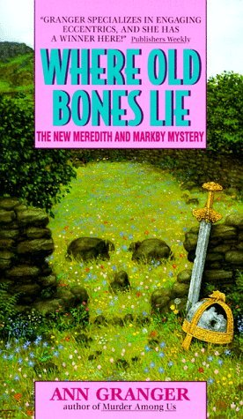
中文书名：《白骨哀泣》
英文书名：WHERE OLD BONES LIE (Mitchell and Markby #5)
作 者：Ann Granger
出 版 社：Headline Book Publishing
代理公司：Blake Fridemann/ANA/Claire Qiao
页 数：288 页
出版时间：1993年
代理地区：中国大陆、台湾
审读资料：电子稿
类 型：惊悚悬疑

内容简介：

风，凄凉地掠过巴姆弗德小山丘，这里是五百年前撒克逊武士殉难的古战场。

一支英国考古队在这里挖掘战争遗迹，随着古人的遗骸渐露，一具未寒新尸惊现。
死者就是考古队队员伍拉德失踪多日的妻子，而伍拉德那时正苦苦追求同事、考古学家厄休拉小姐。伍拉德说饱受痛苦婚姻的折磨，试图以此打动厄休拉。

疑窦丛生的婚外情似已走入尽头。厄休拉在伍拉德家发现其妻留下的钱包和汽车钥匙，而伍拉德却说她出远门回娘家了……

更加令人心惊肉跳的是，在发现伍拉德妻子尸体的当天又一位死者横尸山野，那是“新世纪”摇滚乐队的嬉皮士，他们也在这白骨累累的地方搭起了露营帐篷……

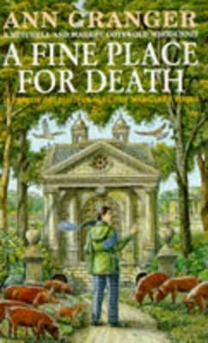
中文书名：《天堂睡美人》
英文书名：A FINE PLACE FOR DEATH (Mitchell and Markby #6)
作 者：Ann Granger
出 版 社：Headline Book Publishing
代理公司：Blake Fridemann/ANA/Claire Qiao
页 数：345页
出版时间：1994年
代理地区：中国大陆、台湾
审读资料：电子稿
类 型：惊悚悬疑

内容简介：

风轻叶落，秋声呜咽。

一个美丽的女孩静静躺在小山冈，永远睡了。

她叫林恩，15岁。一天夜里到“银铃酒吧”喝酒，与一个不明身份的男人离开。不久，被害尸体惊现德沃斯家族墓地不远处。

福不双降，祸不单行。

林恩凶案未破，凯蒂遇害又起，同龄同地，同为少女。

凯蒂是德沃斯家族继承人，有一个脾气古怪的英国贵族妈妈和宠爱女儿没个边儿的爸爸。表面看来，两个被害女孩没有共同之处，但德沃斯家族的秘密却把两个谋杀案连在一起……

此外，安·格兰泽还有如下小说：

《尸首之烛》（Candle for a Corpse）
《葬礼之花》（Flowers for His Funeral）
《遗言》（A Word after Dying）
《招魂》（Call the Dead Again）
《谋杀阴影》 （Shades of Murder）
《歌舞背后》（After the Cabaret）
《触摸死亡》（A Touch of Mortality）
《地下》（Beneath These Stones）
《无休的罪恶》（A Restless Evil）
《谋杀之途》（That Way Murder Lies）

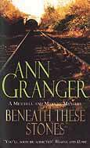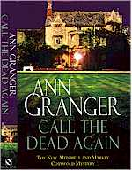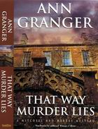
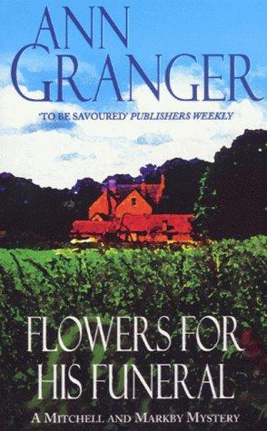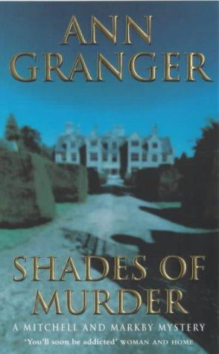

谢谢您的阅读！
请将反馈信息发至：乔明睿（Claire Qiao）
安德鲁﹒纳伯格联合国际有限公司北京代表处
北京市海淀区中关村大街甲59号中国人民大学文化大厦1705室, 邮编：100872
电话：010-82449026
传真：010-82504200
Email: Claire@nurnberg.com.cn

网址：www.nurnberg.com.cn
微博：http://weibo.com/nurnberg
豆瓣小站：http://site.douban.com/110577/
微信订阅号：ANABJ2002

